VII OSZTÁLY | Друштво физичара Србије | KÖZSÉGI SZINT  2015. 02. 07.
VII OSZTÁLY | Министарство просвете, науке и технолошког развоја Републике Србије | KÖZSÉGI SZINT  2015. 02. 07.
VII OSZTÁLY | FELADATOK | KÖZSÉGI SZINT  2015. 02. 07.
1. A vonat-diszpécser a platón áll távolságra a mozdony elejétől, melynek hossza . A mozdony ezután egyenletesen gyorsulva mozog nyugalmi állapotból indulva. Amikor a mozdony eleje a diszpécser mellett halad el, sebessége -ot tesz ki. Határozd meg a mozdony sebességét abban a pillanatban, amikor a mozdony hátsó vége halad el a diszpécser mellett.

2. A gyalogos A helységből indul B felé kezdősebesség nélkül. A gyalogos az A és B helyek közötti távolság első ötödén egyenletesen gyorsulva halad és sebességet ér el, mellyel tovább mozog egyenletesen haladva B helységig. Ha a gyalogos mozgásának össz ideje , határozd meg az A és B helységek közötti távolságot.

3. A nyílt, állandó keresztmettszetű edénybe két folyadékot töltünk, melyeknek sűrségei sorban és (1. kép). A folyadékok magasságai az edényben sorban és (1. kép). Határozd meg az A és a B pontokban jelentkező nyomások közötti külömbség értékét. A folyadékok homogének és egymás között nem keverednek. Az edény a folyadékokkal levegőben van és nyugszik.

4. A vízszintes síkon nyugvó tömegű testre egy bizonyos pillanatban vízszintes irányban erő kezd hatni, melynek intenzitása az idő függvényében a 2. képen szemléltetett. Grafikusan ábrázold a test sebességének függőségét az időtöl. Határozd meg: a) a test átlagos sebességét a mozgás első nyolc másodperce alatt, b) a mozgás kezdetétől számítva mennyi idő után áll meg a test, c) a test sebességének intenzitását a mozgás kezdetétől eltelt után. Elhanyagolni a surlódást a test és alap között valamint a közegellenállást.

5. Három test, melyeknek tömegei sorban , és , könnyű és nyújthatatlan fonállal van összekötve a 3. képen látható módon. Ha a testek a mozgást nyugalmi állapotból kezdik, határozd meg a testek gyorsulásának értékét és az és közötti fonalat feszítő erő intenzitását. A görgő tömegét és minden surlódási és közegellenállási erőt elhanyagolni.

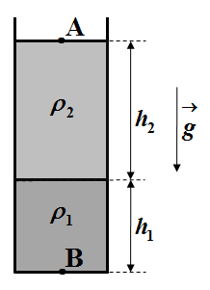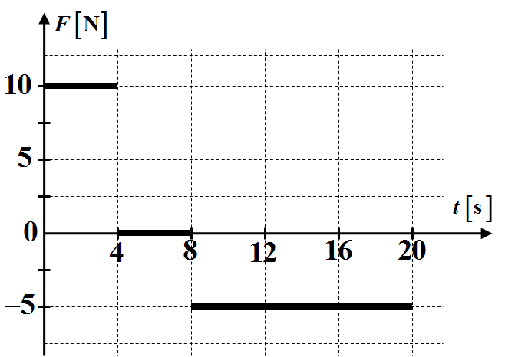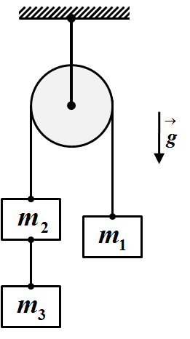

1. Kép 2. Kép 3. Kép

Minden feladat 20 pontot ér.

Задатке припремио: Владимир Чубровић, Физички факултет, Београд
Рецензент: Проф. др Иван Манчев, ПМФ, Ниш
Председник комисије: Проф. др Мићо Митровић, Физички факултет, Београд

Minden versenyzőnek sikeres munkát kívánunk!

VII PАЗРЕД | Друштво физичара Србије | ОПШТИНСКИ НИВО  07.02.2015.
VII PАЗРЕД | Министарство просвете, науке и технолошког развоја Републике Србије | ОПШТИНСКИ НИВО  07.02.2015.
VII PАЗРЕД | РЕШЕЊА | ОПШТИНСКИ НИВО  07.02.2015.
1. Означимо са тражену брзину. Из једначина [8п] и [8п] добијамо [3+1п].
2. Означимо са растојање између места А и Б. Тада је [5п] и [2п]. По услову задатка је [4п] и [4п]. Из претходних једначина добијамо , тако да је тражено растојање једнако [4+1п].
3. Притисак у тачки је једнак [6п], а у тачки је [10п], тако да је разлика притисака једнака [3+1п]

4. График зависности убрзања тела од времена је дат на слици 1. График зависности брзине тела од времена је дат на слици 2. Убрзање тела током прве четири секунде кретања износи [1п] , а брзина тела на крају четврте секунде износи [1п]. Од четврте до осме секунде тело се креће равномерно, брзином [1п], јер је [1п]. Средња брзина тела током првих осам секунди кретања износи [5+1п]. (Пређени пут тела једнак је површини испод графика брзине тела од времена, и за првих осам секунди кретања износи , тдј. ). б) Од осме секунде, тело се креће равномерно успорено, са убрзањем и притом се заустави након времена [1п] () тдј. [1+1п], тј. тело се заустави након 16 секунди од почетка кретања. ц) Од шеснаесте секунде тело се креће равномерно убрзано, у супротном смеру од почетног (предзнак минус за бројну вредност на графику), убрзањем и на крају осамнаесте секунде интензитет брзине тела износи [2п]. На крају двадесете секунде кретања интензитет брзине тела износи [2п]. Напомена. У рачуну су коришћене следеће вредности , , , , .
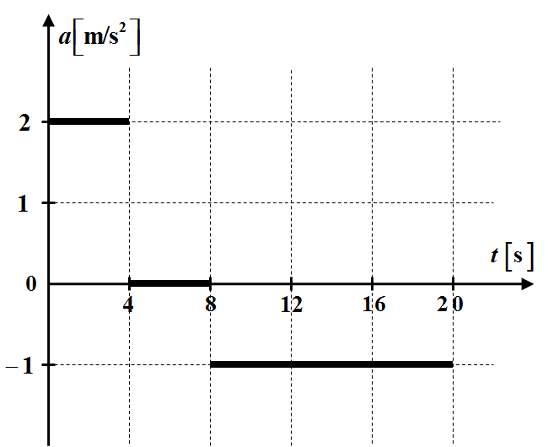 Слика 1 . 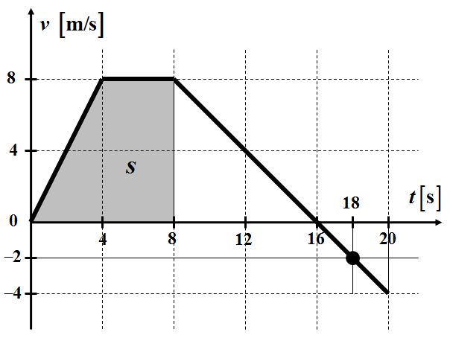 Слика 2 .
Сваки коректно нацртан сегмент графика зависности брзине тела од времена носи 1п.

5. Једначине кретања тела су редом [4п], [4п], и [4п], тако да је убрзање тела једнако [3+1п]. Из једначине добијамо да је интензитет силе затезања нити између тела и једнак [3+1п].

